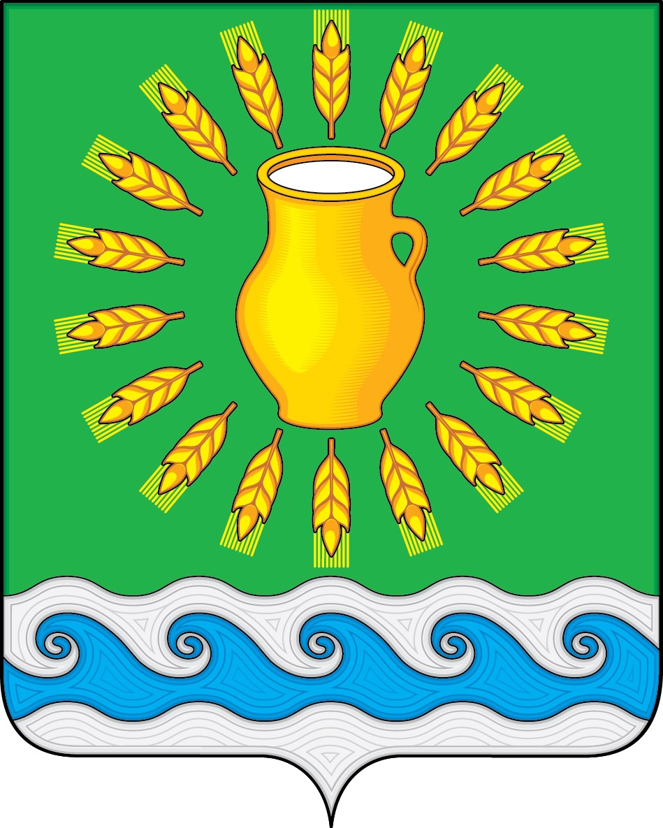
СОВЕТ ДЕПУТАТОВ
МИНСКОГО СЕЛЬСКОГО ПОСЕЛЕНИЯ
КОСТРОМСКОГО МУНИЦИПАЛЬНОГО РАЙОНА
КОСТРОМСКОЙ ОБЛАСТИ
Четвертого созыва

РЕШЕНИЕ

от 5 апреля 2021 года |  | № 7

О реализации права на создание условий для организации досуга и обеспечения жителей поселения услугами организаций культуры

Рассмотрев письмо администрации Костромского муниципального района Костромской области от 18.02.2021 года № 435, письмо директора муниципального казенного учреждения культурно-досугового центра «Минское» администрации Минского сельского поселения Костромского муниципального района Костромской области от 01.03.2021 года № 99/01-20, руководствуясь Уставом муниципального образования Минское сельское поселение Костромского муниципального района Костромской области, Совет депутатов Минского сельского поселения
РЕШИЛ:
- Создание условий для организации досуга и обеспечения жителей поселения услугами организаций культуры на территории муниципального образования Минское сельское поселение Костромского муниципального района Костромской области не реализовывать через уровень администрации Костромского муниципального района Костромской области.
- Настоящее решение вступает в силу с момента его подписания.

Председатель Совета депутатов  Глава Минского сельского поселения | Н.А. Журавлев

